2019年度
西工区投资促进局部门决算

二〇二〇年十月十五日
目 录
第一部分 西工区投资促进局
- 部门职责
- 机构设置
第二部分 2019年度部门决算表
一、收入支出决算总表
二、收入决算表
三、支出决算表
四、财政拨款收入支出决算总表
五、一般公共预算财政拨款支出决算表
六、一般公共预算财政拨款基本支出决算表
七、一般公共预算财政拨款“三公”经费支出决算表
八、政府性基金预算财政拨款收入支出决算表
第三部分 2019年度部门决算情况说明
一、收入支出决算总体情况说明
二、收入决算情况说明
三、支出决算情况说明
四、财政拨款收入支出决算总体情况说明
五、一般公共预算财政拨款支出决算情况说明
六、一般公共预算财政拨款基本支出决算情况说明
七、一般公共预算财政拨款“三公”经费支出决算情况说明
八、预算绩效情况说明
九、政府性基金预算财政拨款支出决算情况说明
十、机关运行经费支出情况说明
十一、政府采购支出情况说明
十二、国有资产占用情况说明
第四部分 名词解释

第一部分 西工区投资促进局概况

一、部门职责
1、招商引资。
2、投资服务。
3、招商工作的组织开展和协调指导。

二、机构设置
西工区投促局内设3个职能科室，党建办公室、招商科、项目科。
从决算单位构成看，西工区投资促进局部门决算包括：本级决算、所属单位决算。
本决算为本级决算，纳入本部门2019年度部门决算编制范围的单位共2个，其中二级预算单位1个，具体是：
1.西工区投资促进局本级
2.西工区经济发展服务中心

第二部分 2019年度部门决算
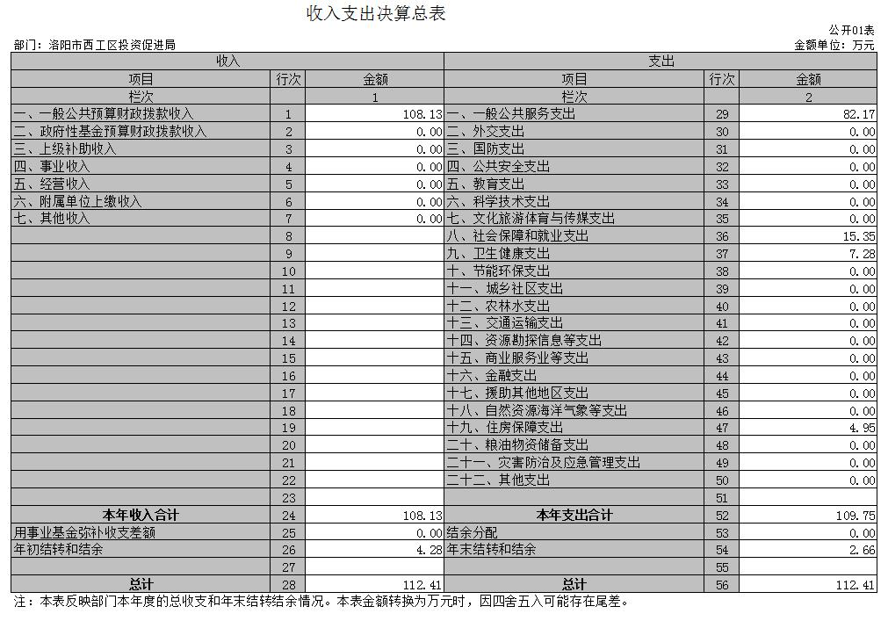
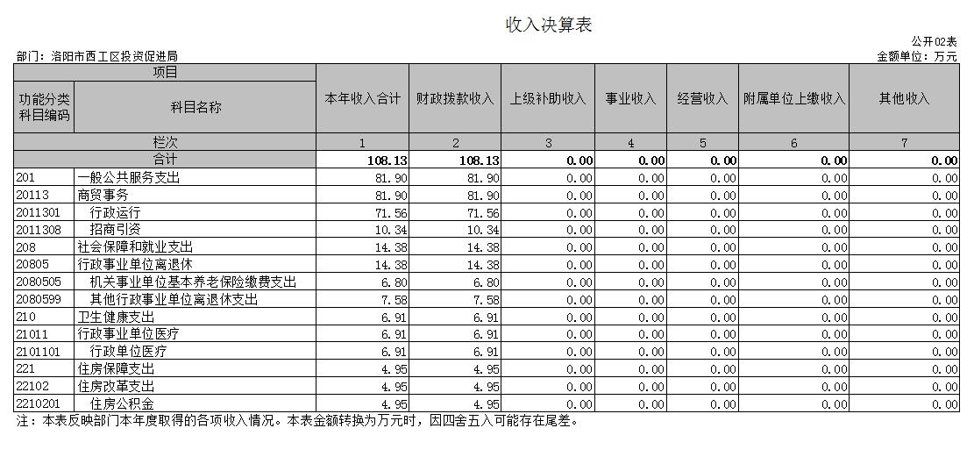
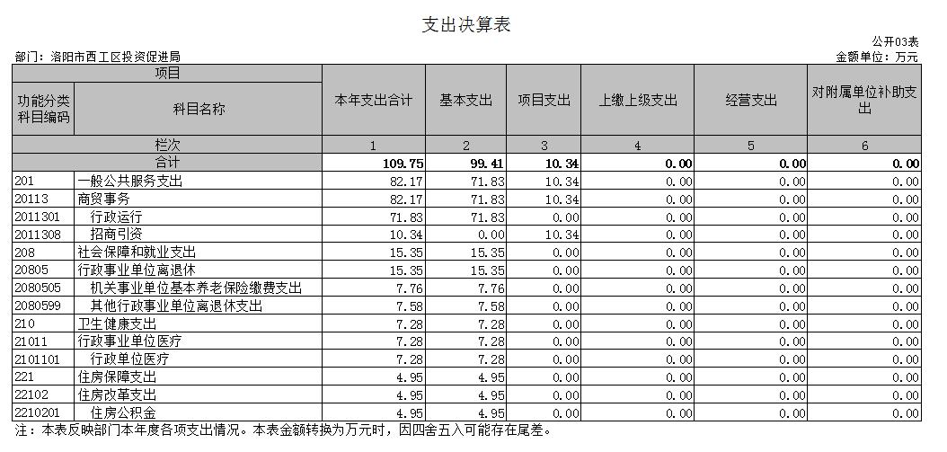

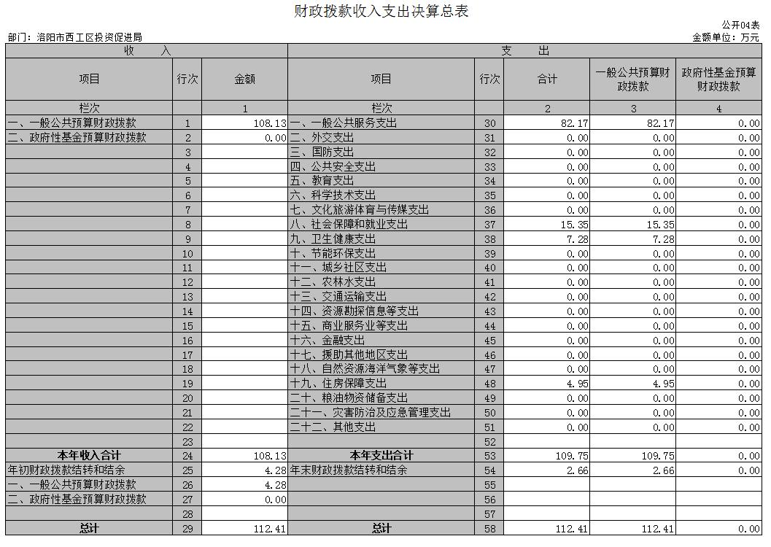
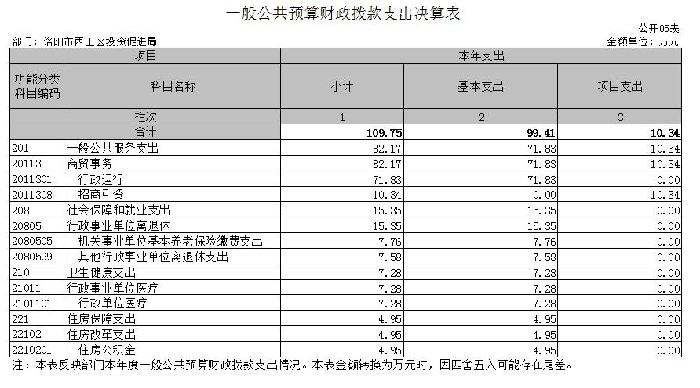
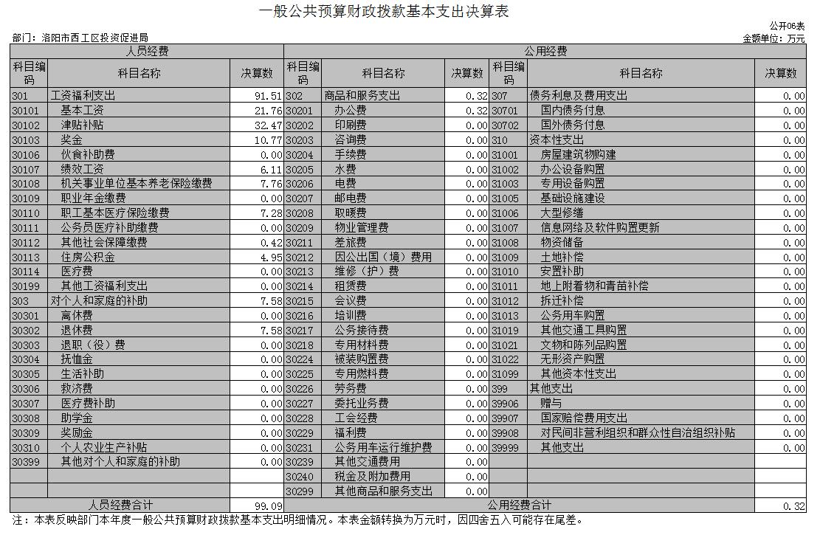
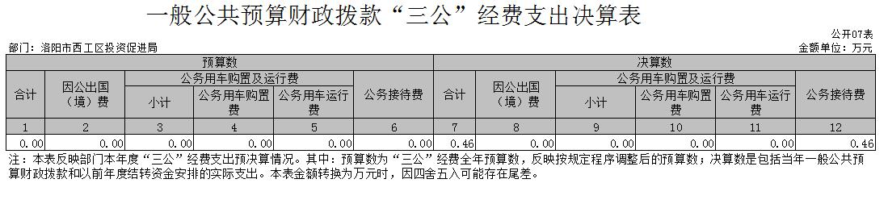
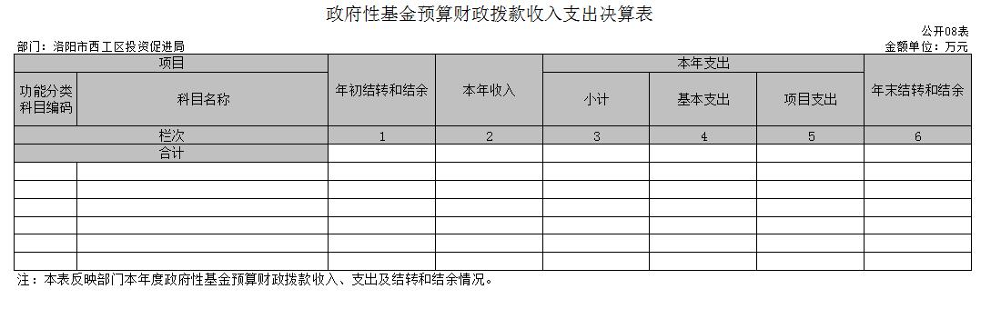

说明：我部门没有政府性基金收入，也没有使用政府性基金安排的支出，故本表无数据。

第三部分 2019年度部门决算情况说明

一、收入支出决算总体情况说明
2019年度收、支总计均为112.41万元。与上年度相比，收、支总计各减少59.74万元，下降34.70%。主要原因是节约开支。

二、收入决算情况说明
2019年度收入合计108.13万元，其中：财政拨款收入108.13万元，占100%；上级补助收入0万元，占0%；事业收入0万元，占0%；经营收入0万元，占0%；附属单位上缴收入0万元，占0%；其他收入0万元，占0%。

三、支出决算情况说明
2019年度支出合计109.75万元，其中：基本支出99.41万元，占90.58%；项目支出10.34万元，占9.42%；上缴上级支出0万元，占0%；经营支出0万元，占0%；对附属单位补助支出0万元，占0%。

四、财政拨款收入支出决算总体情况说明
2019年度财政拨款收、支总计均为112.41万元。与上年度相比，财政拨款收、支总计各减少63.65万元，下降36.15%。主要原因是节约开支。

五、一般公共预算财政拨款支出决算情况说明
（一）总体情况。
2019年度一般公共预算财政拨款支出109.75万元，占本年支出合计的100%。与上年度相比，一般公共预算财政拨款支出减少60.74万元，下降35.63%。主要原因是节约开支。
（二）结构情况。
2019年度一般公共预算财政拨款支出109.75万元，主要用于以下方面：一般公共服务（类）支出82.17万元，占74.87%；社会保障和就业支出15.35万元，占13.99%；卫生健康支出7.28万元，占6.63%；住房保障支出4.95万元，占4.51%。
（三）具体情况。
2019年度一般公共预算财政拨款支出年初预算为148.54万元，支出决算为109.75万元，完成年初预算的73.86%。其中：
1．一般公共服务支出（类）商贸事务（款）行政运行（项）。年初预算为112.12万元，支出决算为71.83万元，完成年初预算的64.07%。决算数与年初预算数存在差异的主要原因是节约开支。
2.一般公共服务支出（类）商贸事务（款）一般行政管理事务（项）。年初预算为4.2万元，支出决算为0万元，完成年初预算的0%。决算数与年初预算数存在差异的主要原因是节约开支。
3.一般公共服务支出（类）商贸事务（款）招商引资（项）。年初预算为32.22万元，支出决算为10.34万元，完成年初预算的32.09%。决算数与年初预算数存在差异的主要原因是节约开支。
4．社会保障和就业支出（类）行政事业单位离退休（款）机关事业单位基本养老保险缴费支出（项）。年初预算为12.68万元，支出决算为7.76万元，完成年初预算的61.20%。决算数与年初预算数存在差异的主要原因是节约开支。
5．社会保障和就业支出（类）行政事业单位离退休（款）其他行政事业单位离退休支出（项）。年初预算为12.12万元，支出决算为7.58万元，完成年初预算的62.54%。决算数与年初预算数存在差异的主要原因是无。
6．卫生健康支出（类）行政事业单位医疗（款）行政单位医疗（项）。年初预算为10.44万元，支出决算为7.28万元，完成年初预算的69.73%。决算数与年初预算数存在差异的主要原因是人员变动。
7．住房保障支出（类）住房改革支出（款）住房公积金（项）。年初预算为8.04万元，支出决算为4.95万元，完成年初预算的61.57%。决算数与年初预算数存在差异的主要原因是人员变动。

六、一般公共预算财政拨款基本支出决算情况说明
2019年度一般公共预算财政拨款基本支出99.41万元。其中：人员经费99.09万元，主要包括：基本工资、津贴补贴、伙食补助费、绩效工资、机关事业单位基本养老保险缴费、职业年金缴费、其他社会保障缴费、其他工资福利支出、离休费、退休费、抚恤金、生活补助、医疗费、奖励金、住房公积金、采暖补贴、物业服务补贴、其他对个人和家庭的补助支出；公用经费0.32万元，主要包括：办公费、印刷费、咨询费、手续费、水费、电费、邮电费、取暖费、物业管理费、差旅费、因公出国（境）费用、维修（护）费、租赁费、会议费、培训费、公务接待费、专用材料费、劳务费、委托业务费、工会经费、福利费、公务用车运行维护费、其他交通费用、税金及附加费用、其他商品和服务支出、办公设备购置、专用设备购置、信息网络及软件购置更新、其他资本性支出。

七、一般公共预算财政拨款“三公”经费支出决算情况说明

（一）“三公”经费财政拨款支出决算总体情况说明。
2019年度“三公”经费财政拨款支出预算为7.02万元，支出决算为0.46万元，完成预算的6.55%。2019年度“三公”经费支出决算数与预算数存在差异的主要原因是机构改革单位合并。

（二）“三公”经费财政拨款支出决算具体情况说明。
2019年度“三公”经费财政拨款支出决算中，因公出国（境）费支出决算0万元，完成预算的0%，占0%；公务用车购置及运行费支出决算0万元，完成预算的0%，占0%；公务接待费支出决算0.46万元，完成预算的7.67%，占6.55%。具体情况如下：
1．因公出国（境）费年初预算为0万元，支出决算为0万元，完成年初预算的0%。决算数与年初预算数存在差异的主要原因是无。
2．公务用车购置及运行费初预算为1.02万元，支出决算为0万元，完成年初预算的0%。决算数与年初预算数存在差异的主要原因是机构改革单位合并。其中：
公务用车购置支出为0万元，购置车辆0辆，其中0车0辆、0车0辆。
公务用车运行支出0万元。主要用于0无。2019年期末，部门开支财政拨款的公务用车保有量为0辆。
3.公务接待费初预算为6万元，支出决算为0.46万元，完成年初预算的7.67%。决算数与年初预算数存在差异的主要原因是机构改革单位合并。
其他国内公务接待支出0.46万元。主要用于公务接待。2019年共接待国内来访团组9个、来宾44人次（不包括陪同人员）。

八、预算绩效情况说明

（一）绩效管理工作开展情况。
我单位2019年党建工作经费年初预算0.6万元，年底支出0万元，完成预算0%;服务中心运营经费年初预算0.6万元，年底支出0万元，完成预算0%;项目包装宣传费年初预算3万元，年底支出0万元，完成预算0%;外出招商经费（签批）年初预算24万元，年底支出9.88万元，完成预算41.17%;招商洽谈经费-办公设备购置费年初预算1.2万元，年底支出0万元，完成预算0%;招商洽谈经费-车辆运行费年初预算1.02万元，年底支出0万元,完成预算0%;公务接待经费年初预算6万元，年底支出0.46万元，完成预算7.67%。因2019年机构改革单位合并，项目剩余经费全部转入西工区商务局。绩效年初预算按照加强预算绩效管理和完善公共财政体系总体要求，以及洛阳市财政绩效管理工作部暑和考核要求,我单位将项目绩效管理分解落实到人，努力提升绩效目标管理工作质量，提高项目预算和效益，并认真开展项目绩效评价，做到项目预算绩效管理会覆盖。

（二）项目绩效自评结果。
能够严格按照下达的经费指标项目范围及金额使用，确保资金使用规范。

九、政府性基金预算财政拨款支出决算情况说明
我部门2019年度没有政府性基金收入，也没有使用政府性基金安排的支出。

十、机关运行经费支出情况说明
2019年度机关运行经费初预算为45.32万元，支出决算为0.32万元，完成年初预算的7.1%。决算数与年初预算数存在差异的主要原因是机构改革单位合并。

十一、政府采购支出情况说明
2019年度政府采购支出总额0万元，其中：政府采购货物支出0万元、政府采购工程支出0万元、政府采购服务支出0万元。授予中小企业合同金额0万元，占政府采购支出总额的0%，其中：授予小微企业合同金额0万元，占政府采购支出总额的0%。

十二、国有资产占用情况说明
2019年期末，我部门共有车辆0辆，其中：省级领导干部用车0辆、主要领导干部用车0辆、机要通信用车0辆、应急保障车0辆、执法执勤用车0辆、特种专业技术用车0辆、离退休干部用车0辆、其他用车0辆；单位价值50万元以上通用设备0台（套），单位价值100万元以上专用设备0台（套）。

第四部分 名词解释

一、财政拨款收入：单位从同级政府财政部门取得的财政预算资金。
二、事业收入：事业单位开展专业业务活动及其辅助活动取得的收入。
三、上级补助收入：事业单位从主管部门和上级单位取得的非财政补助收入。
四、附属单位上缴收入：事业单位取得附属独立核算单位根据有关规定上缴的收入。
五、经营收入：事业单位在专业业务活动及其辅助活动之外开展非独立核算经营活动取得的收入。
六、其他收入：单位取得的除“财政拨款收入”、“事业收入”、“上级补助收入”、“附属单位上缴收入”、“经营收入”以外的各项收入。
七、用事业基金弥补收支差额：事业单位在当年收入不足以安排当年支出的情况下，使用以前年度积累的事业基金（事业单位当年收支相抵后按国家规定提取、用于弥补以后年度收支差额的基金）弥补当年收支缺口的资金。
八、基本支出：为保障机构正常运转、完成日常工作任务而发生的人员支出和公用支出。
九、项目支出：基本支出之外为完成特定行政任务和事业发展目标所发生的支出。
十、“三公”经费：纳入同级财政预决算管理“三公”经费，指部门使用财政拨款安排的因公出国（境）费、公务用车购置及运行费和公务接待费。其中，因公出国（境）费反映单位公务出国（境）的国际旅费、国外城市间交通费、住宿费、伙食费、培训费、公杂费等支出；公务用车购置及运行费反映反映单位公务用车车辆购置支出（含车辆购置税）及租用费、燃料费、维修费、过路过桥费、保险费、安全奖励费用等支出；公务接待费反映单位按规定开支的各类公务接待（含外宾接待）支出。
十一、机关运行经费：为保障行政单位（含参照公务员法管理的事业单位）运行用于购买货物和服务的各项资金，包括办公及印刷费、邮电费、差旅费、会议费、福利费、日常维修费、专用材料及一般设备购置费、办公用房水电费、办公用房取暖费、办公用房物业管理费、公务用车运行维护费以及其他费用。
十二、工资福利支出：单位支付给在职职工和编制外长期聘用人员的各类劳动报酬，以及为上述人员缴纳的各项社会保险费等。
十三、商品和服务支出：单位购买商品和服务的支出。
十四、对个人和家庭的补助支出：单位用于对个人和家庭的补助支出。
十五、年末结转：本年度或以前年度预算安排，已执行但尚未完成或因客观条件发生变化无法按原计划实施，需延迟到以后年度按有关规定继续使用的资金。
十六、年末结余：本年度或以前年度预算安排，已执行完毕或因客观条件发生变化无法按原预算安排实施，不需要再使用或无法按原预算安排继续使用的资金

